TANÁCSADÁSI FÜZETEK

a

NEMZETI VIDÉKFEJLESZTÉSI TERV
INTÉZKEDÉSEIHEZ

II. Füzet

Kapcsolódó intézkedés:
Az Európai Unió környezetvédelmi, állatjóléti és állathigiéniai előírásainak való megfeleléséhez nyújtott támogatás

A környezetterhelés csökkentési lehetőségei

Írta: MÉSZÁROS GYÖRGY
NVT tanácsadó

- Gödöllő, 2005. -

A környezetterhelés csökkentési lehetőségei

A „Nitrát Direktíva”hazai átvétele

A nagy létszámú állattartó telepek legfőbb negatív környezeti hatása a trágyakezelés (gyűjtés, tárolás, hasznosítás) elavult technológiáihoz köthető, melyek már nem felelnek meg a környezetvédelem követelményeinek. A Magyarországon keletkező hígtrágya és csurgalékvíz mintegy 30-40%-a nem hasznosul a mezőgazdaságban, hanem a környezetet szennyezi, legtöbbször szigeteletlen hígtrágya tároló medencékbe kerül, és elszennyezéssel fenyegeti a talajt, illetve a felszín alatti vizeket. A kutatások e területen azt bizonyítják, hogy jelenleg a hígtrágya végső mezőgazdasági hasznosítása az egyetlen megfelelő megoldás.
A telepek nagy állatlétszáma, illetve a nagy hígtrágya mennyiségek miatt a fémből, vasbetonból készült szigetelt tárolók helyett gazdasági okokból csak a földmedencék alkalmazására került sor.
Az állategészségügyi előírások alapján korábban 30 napos hígtrágya tárolást írtak elő. Egy 500 kocás, hidraulikus trágyaeltávolítási rendszerű telepen például az általánosan alkalmazott elavult technológiák esetén már a 30 napi hígtrágya mennyiséghez szükséges tárolókapacitás is 5 és 10 ezer m³ között mozog . A földmedencés tárolóegységek megfelelő szigetelése, a szigetelőképesség fenntartása, a rágcsálók elleni védelem, osztott, 4-5 ezer m³-es tárolómedencék esetén is komoly műszaki és üzemelési feladatot jelent, amelyet korábban megfelelő szinten nem tudtak megoldani. Az új, EU-konform szabályok szerint viszont a szükséges tárolókapacitás növekedik, sertéstartó telepeknél a négyszeresére. Megoldást, több más ok miatt is, csak a hígtrágya termelés radikális csökkentése, illetve a hígtrágyát eredményező tartásmód-tartástechnológiák felszámolása jelentheti.

A szarvasmarhatartó telepek döntő többségben almos tartástechnológiával üzemelnek, így a hígtrágya okozta problémák nem jelentkeznek. A folyékony hulladékok esetében ezeknél a zsíros és különféle tisztító vegyszerekkel dúsított szennyvizek kezelése jelent sajátos feladatot. Ilyen szennyvizek a fejő és tejkezelő, ill. állatvágásra kialakított épületekben keletkeznek. E szennyvizek kezelésére vonatkozóan már évtizedek óta szabványelőírások vannak érvényben. Környezetszennyezés akkor áll elő, ha e szabványok előírásait nem tartják be (pl. a tárolókat alulméretezik és nem szakszerűen építik meg, ill. az esedékes karbantartásokat - pl. a zsírfogók tisztítását - nem végzik el), ill. akkor, ha e tárolók tartalmától meg nem engedett módon "szabadulnak" meg. A megengedett módot egyrészt ugyancsak szabványok és újabban az adott területen működő környezetvédelmi felügyelőségek a helyi viszonyok ismeretében határozzák meg.

Az állattartó telepeken megoldandó feladatot jelent a csapadékvíz-hígtrágya külön történő kezelése, mivel a trágyával szennyezett csapadékvíz is hasonló problémákat okozhat, mint a hígtrágya. Az épületek tetőzetéről jelentős mennyiségű csapadékvizet lehet elkülöníteni, és környezetszennyezés nélkül - korlátozás nélkül - elszikkasztani, vagy élővizekbe vezetni, hogy a a hígtrágya mennyiségét ne növeljék.

Az úniós irányelv hazai átvételét jelentő 49/2001. (IV. 3.) sz. Kormányrendelet a mezőgazdasági eredetű nitrát-szennyezés meggátlásával a felszíni vizek egyensúlyának megbomlását, a vízinövények túlburjánzását, valamint a felszín alatti forrásokból nyert ivóvizek minőségének megóvását célozza. Az ivóvizek szennyezettségi határértéke 50 mg/l, az e fölötti értékeket mutató területeket a rendelet nitrát-érzékeny besorolásúnak nyilvánítja, amelyek az ország területének mintegy 48%-át teszik ki. Az ide sorolt településeken a vízvédelmi követelmények betartása – bizonyos átmeneti időszak biztosításával - kötelező, az egyéb területeken pedig ajánlott
Az állattartó telepek hígtrágya termelése a tároló telepek 1998 évi felmérése alapján mintegy 11 millió tonna volt. Ennek mintegy harmada, kb. 3,4 millió tonna a nitrát-érzékeny területeken lévő telepeken termelődött.

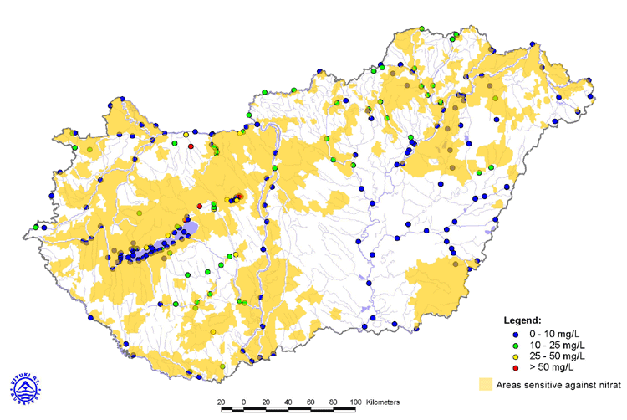
3. ábra
A nitrát-érzékeny területek és a felszíni vizek NH3 koncentráció-eloszlása

A Kormányrendeletben felsorolt települések közigazgatási határainak összesítésével országosan 43.375 km2 nitrát-érzékeny terület adódik, ami az összes terület közel 47 százaléka.

.A trágya tárolásra vonatkozó főbb előírásokat az alábbiakban foglaljuk össze.

Hígtrágya tárolók kialakítására vonatkozó szabályok
- Mind az istállótrágya, mind a hígtrágya tárolására szolgáló műtárgyakat el kell látni szivárgás-érzékelő rendszerrel, megfelelő monitoring-rendszerrel.
- Hígtrágya, trágyalé, csurgalékvíz kizárólag szivárgásmentes, szigetelt tartályban, medencében tárolható. A tárolótartály, medence anyagát úgy kell megválasztani, hogy az a korróziónak ellenálljon, élettartama legalább 20 év legyen.
- A tárolóhelynek legalább 4 havi hígtrágya, trágyalé, csurgalékvíz befogadására elegendő méretűnek kell lennie, hogy biztosított legyen a tilalmi időszakokban biztonságos tárolásuk.
- A hígtrágya szintjét a tárolótartályban illetve medencében folyamatosan figyelemmel kell követni, és – különösen a felszín felett tárolók esetében - megfelelő műszaki megoldásokkal meg kell akadályozni a hígtrágya véletlen túlcsordulását.

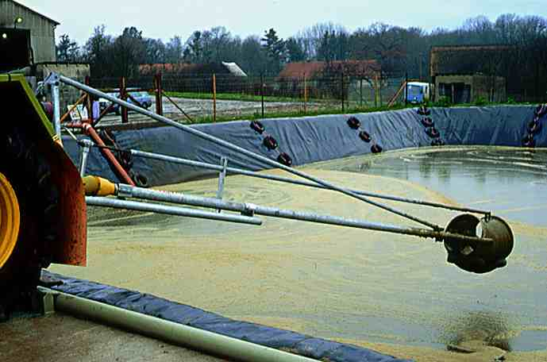
4. ábra
Kettős fólia szigetelésű korszerű hígtrágya tároló mobil homogenizálóval

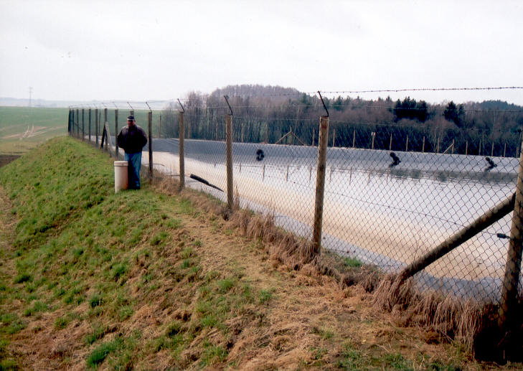

5. ábra
Kettős fólia szigetelésű földmedencés tároló szivárgás-ellenőrző aknával

Istállótrágya tároló kialakítása
- Istállótrágyát szigetelt alapú, a csurgalékvíz összegyűjtésére szolgáló gyűjtőcsatornákkal és aknákkal ellátott trágyatelepen kell tárolni. A csurgalékvíz a hígtrágyával azonos módon használható fel, vagy a trágyára visszaöntözhető. A tárolókapacitásnak elegendőnek kell lennie legalább 8 havi istállótrágya tárolására. Így biztosítható, hogy az istállótrágya optimális állapotban kerüljön felhasználásra.
- Mélyalmos trágya – amennyiben nem ütközik más előírással – előzetes tárolás nélkül is kijuttatható. Abban az esetben, ha az előírások ezt nem teszik lehetővé, az istállótrágyával azonos módon kell tárolni és kezelni. A karámföld tárolása az istállótrágyával azonos módon történik. Amennyiben a karámok burkolattal rendelkeznek, azok csurgalékvizeinek gyűjtését úgy kell megoldani, hogy az ne veszélyeztethesse a környezetet.
- Ideiglenes trágyakazal mezőgazdasági tábla szélén – legfeljebb 2 hónap időtartamra – olyan helyen alakítható ki elszivárgás elleni védelem nélkül, ahol a felszín alatti víz legmagasabb szintje 1,5 m alatt van, és felszíni víz nincs 100 m-en belül. Ideiglenes trágyakazal nem létesíthető vízjárta területen, alagcsövezett mezőgazdasági tábla szélén.

Az ammónia emisszió csökkentése

Az állati ürülék a nitrogént eredendően szerves vegyületek formájában tartalmazza. Az összes nitrogén egy - állatfajoktól és korcsoportoktól függő – része (~ 25-50 %) ezen belül könnyen bomló, u.n. ammónium nitrogén formájában van jelen, amely leginkább a vizeletben koncentrálódik. A szabadba kerülve megindul ennek bakteriális lebontása, a képződő ammónium-vegyületekből pedig gáznemű ammónia válik ki, amely a levegőt szennyezi, egyben pedig a hasznosítás szempontjából tápanyag veszteséget jelent.

A lebontás intenzitását a trágya levegővel érintkező felületének nagysága, a felület-közeli légmozgás sebessége, a trágya hőmérséklete, valamint víztartalma jelentősen befolyásolja. A lebomlás visszaszorítása, ezzel az ammónia-emisszió csökkentése a trágyakezelés, tárolás és kijuttatás valamennyi fázisában fontos és megoldandó feladat. A csökkentési stratégiák ennek megfelelően magas szárazanyag tartalmú, „szilárd” trágyák esetén a szárításra, a szabad levegőtől való elzárásra alapoznak. Az ammónia emisszió csökkentésére hígtrágyák esetén is a szabad trágya-felszín és a légmozgás csökkentése, a felület takarása, valamint a trágya felmelegedésének gátlása ad lehetőséget.

Az Integrált Szennyezés-megelőzésről és Csökkentésről szóló EU irányelv alkalmazása

Az Integrált Szennyezés-megelőzésről és Csökkentésről szóló, 96/61/EC Tanácsi irányelv (IPPC Direktíva) a különböző ágazatokban működő koncentrált szennyező-források, a mezőgazdaságban a nagy létszámú állatot tartó telepek környezetterhelő hatásainak csökkentését célozza. A magyarországi EU jogharmonizációnak és az EU követelményeknek megfelelően a környezetvédelem általános szabályairól szóló, 1995. évi LIII. törvény módosítása és az egységes környezethasználati engedélyezési eljárás részletes szabályait lefektető, 193/2001. (X.19.) számú kormányrendelet megalkotása révén épült be a magyar jogrendszerbe. A kormányrendelet 2001. októberében lépett hatályba, és
- a 700 koca férőhelyet, vagy 30 kg-nál nagyobb sertések számára 2000-nél több férőhelyet tartalmazó sertéstelepekre, valamint
- a 40.000-nél több férőhelyet tartalmazó baromfitelepekre vonatkozik.

A szabályozás hatókörére vonatkozó jogszabályi megfogalmazás szakmai szempontból nem precíz és egyértelmű, az úniós irányelvből, ill. az azzal megegyező megfogalmazású határokon átterjedő légszennyezés csökkentésére kötött egyezményből került átvételre. Ennek alapján például nem vonatkozik az előírás egy 680 kocaférőhellyel és 1900 hízó férőhellyel működő telepre, míg 720 kocaférőhely esetén már akkor is, ha hízó férőhely egyáltalán nincsen. Ez azonban jelentős problémát a hazai gyakorlatban nem jelent, mivel a jelentős kocalétszámmal üzemelő telepek rendszerint a tenyésztési ciklus valamennyi korcsoportjának tartásával foglalkoznak.

Lényeges volna viszont a baromfi szabályozás pontosítása, hiszen az előírás szerinti 40.000 férőhely így csirke előnevelésre, ill. pulyka hízlalásra egyaránt ez a szám vonatkozik. Értelmezési probléma jelentkezhet pl. a víziszárnyasok szabadtartásos nevelése esetén is, amelynél a férőhely nehezen pontosítható.
Az IPPC Irányelv az említett anomáliák ellenére kiemelkedő jelentőségű, összefoglaló jellegű környezetvédelmi irányelv. Célja, a környezetre jelentős hatással bíró tevékenységek olyan egységes engedélyezési rendszerének megteremtése, melynek eredményeként a szennyezés megelőzhető, vagy amennyiben ez nem lehetséges, a lehető legkisebb mértékűre csökkenthető a környezet egészének védelme céljából. Az egységes – és minden környezetterhelő hatásra kiterjedő – eljárás nem teszi lehetővé azt, hogy az egyes környezeti elemek terhelését külön vizsgálva pl. a vizek szennyezését úgy próbáljuk meg csökkenteni, hogy az más irányban, pl. a levegőre a szennyezés növekedését idézze elő.

Tekintettel arra, hogy a nagy létszámú állatot tartó telepek legjelentősebb szennyező-forrása a trágya technológia, a felülvizsgálatnak a tárolás és kijuttatás területeire is ki kell terjednie, mégpedig a vízvédelem mellett a levegő szennyezés elleni védelmére is. Ez az ammónia emisszió csökkentésének – eddig főleg szakmai ajánlásokban szereplő - új környezetvédelmi követelményeit helyezi előtérbe. Az előírásoknak az összes érintett létesítményben való maradéktalan végrehajtására a határidő 2007. október 30.

Az IPPC új, alapvető követelménye az elérhető legjobb technikák (BAT: Best Available Techniques) bevezetése és alkalmazása. A BAT összefoglalóan jelenti mindazon technikákat (beleértve a technológiát, a tervezést, karbantartást, üzemeltetést és felszámolást), amelyek elfogadható műszaki és gazdasági feltételek mellett a gyakorlatban alkalmazhatóak, és a leghatékonyabbak a környezet egészének magas szintű védelme szempontjából. Ezek alkalmazhatóságának értékelése egy elterjedten alkalmazott, hagyományos, de igen környezetszennyező u. n. „referencia technológia” mért terhelő paramétereihez viszonyított csökkenés arányával, és a csökkentés költség-hatékonyságának értékelésével történik.

Az elérhető legjobb technikák (BAT) pontos meghatározása a környezetvédelem általános szabályairól szóló, 1995. évi LIII. törvény. 4.§. vb) bekezdésében található (a törvényt a 2001 évi LV. törvény módosítja, mely egyes törvényeknek a környezet védelme érdekében történő, jogharmonizációs célú módosításáról szól).

Az IPPC direktíva hatálya alá mintegy 250 baromfitartó létesítmény tartozik, ennek több mint kétszerese a sertéstartó telepek száma. Ezek eloszlása az egyes régiókban , és az engedélyező környezet- és természetvédelmi hatóságok területén rendkívül egyenlőtlen.
Annak ellenére, hogy a szektoronként számított átlag állatlétszám jelentős szélsőértékeket takar, megállapíthatjuk, hogy az IPPC direktíva alátartozó baromfi- és sertéstelepek döntően a gazdasági szervezetek nagy állományaiból kerülnek ki.
A nagy létszámú állattartó telepek környezeti szempontú értékelésével kapcsolatban elvárás, hogy az legyen átfogó, terjedjen ki a működés minden elemére – a takarmányozási módszerektől kezdve a szerves melléktermékek hasznosításáig- és ugyanakkor vegye figyelembe a helyi sajátosságokat is. Az értékelés során minden környezeti elemet (levegő, talaj és víz) terhelő kibocsátást meg kell vizsgálni.

A BAT alkalmazása új üzemek esetén

Új üzemek esetén, a BAT meghatározásakor, az ebben az útmutatóban ismertetett technikák/ technológiák figyelembe vételével kell a legmegfelelőbbet kiválasztani vagy az itt leírtaknál korszerűbbet, ha ilyen az útmutató megjelenése után rendelkezésre áll.

A létesítmény helyének kijelölése
A nagy létszámú sertéstelepek helyének kijelölése során számos tényezőt figyelembe kell venni, különösen a következőket:
- A felszíni vizek és a felszín alatti víz védelme a sertéstelep és a trágya/hígtrágya elhelyezésére használt mezőgazdasági terület közelében. Annak érdekében, hogy biztosítható legyen a felszíni vizek és a felszín alatti víz védelme mind a sertéstelep, mind a trágya/hígtrágya elhelyezésére használt mezőgazdasági terület közelében, a létesítmény helyének kijelölésekor tekintettel kell lenni a felszíni és felszín alatti vizek hidrológiai jellemzőire, a felszíni vizek minőségére, a nitrát-érzékeny területekre, a foszfát-érzékeny területekre, a védendő vízbázisokra, és az ehhez kapcsolódó stratégiákra. A vizsgálat térjen ki a következőkre:
- vízbázisok, a felszín alatti víz sérülékenysége;
- magán használatú kutak a létesítmény 200 m-es sugarú környezetében, és közüzemi ivóvízellátást biztosító kút a létesítmény 1 km sugarú környezetében, valamint a trágya/hígtrágya kijuttatására használt mezőgazdasági terület 300 m-es sugarú környezetében;
- felszín alatti víz áramlási iránya;
- felszíni és felszín alatti elfolyás a trágya/hígtrágya kijuttatására használt mezőgazdasági területről (ha van);
- alapállapot információk a felszíni és felszín alatti vizek minőségéről;
- élővizek elhelyezkedése a sertéstelep és a trágya/hígtrágya kijuttatására használt mezőgazdasági terület közelében (ha van);
- talajtani szakvélemény készíttetése, illetve a trágya/hígtrágya kijuttatására használt mezőgazdasági terület vonatkozásában a terület megfelelőségét bizonyító átfogó értékelés, a vonatkozó talajvédelmi előírásoknak megfelelően.
- Trágya kijuttatására alkalmas mezőgazdasági terület rendelkezésre állása. A telepek helyét úgy kell megválasztani, hogy közelükben álljon rendelkezésre megfelelő mezőgazdasági terület, ahova a trágya illetve hígtrágya kijuttatható - ez állategészségügyi szakhatósági engedélyezési szempontból kötelező követelmény. A megfelelő növények termesztésére használt területek közelsége előnyös, mivel:
- elősegíti a trágya/hígtrágya növénytermesztésben történő hasznosítását,
- elkerülhető a fölösleges trágya/hígtrágya felhalmozódása és
- minimumra csökkenthető a trágya/hígtrágya szállítása.
- A létesítmény közelében a bűzhatásból eredő problémák megelőzése. A létesítmény helyének megfelelő megválasztásával minimumra lehet csökkenteni a tevékenységből származó zaj és bűz által okozott zavaró környezeti hatásokat. A hely kijelölésekor tudatosan törekedni kell a tevékenységből eredő zaj és bűz zavaró hatásainak csökkentésére (pl. tájrendezéssel, növényi szélfogóval valamint a létesítményt a lakóövezetektől elválasztó védőtávolság megtartásával). A hely kijelölésekor az uralkodó szélirányt is figyelembe kell venni. A létesítmény méretétől valamint a helyi körülményektől függően szükséges a megfelelő (előírt) védőtávolság megtartása a legközelebbi szomszédos lakóháztól. A bűzhatás a nagy létszámú állattartó telepek esetében nagyban függ a telep méretétől, tervezésétől, működtetésétől; de az állatlétszám növelésével a bűzhatás is valószínűsíthetően növekszik.
- A környezet védelmének biztosítása vészhelyzetben elrendelt kiürítések esetében. A létesítménynek rendelkeznie kell megfelelő járványvédelmi-intézkedési tervvel, mely alapján a járványügyi okokból elrendelt intézkedéseket végre tudják hajtani. A telepek tervezésekor biztosítani kell, hogy a telep egész állatállománya 7-14 napon belül teljesen feltölthető illetve kiüríthető legyen.
Hasonló gondos elemzés alapján, az anyag- energia- takarmány- és vízfelhasználás, valamint a környezeti hatások adatainak elemzése – és a költségek vizsgálata után kell döntést hozni a tartani kívánt állatokat körülvevő technológiai berendezések, hő- és légtechnikai megoldások, a tartástechnológia, az épületek, valamint minden olyan tényező vonatkozásában, amelyek az integrált szennyezés- megelőzés rendszerébe bevonva kedvező környezet- és állatvédelmi, állategészségügyi és termelési mutatókat eredményeznek.

…. A BAT alkalmazása meglévő üzemek esetén
Már működő üzemek esetén, a BAT meghatározásakor nagy számú tényezőt kell figyelembe venni annak eldöntéséhez, melyik a leghatékonyabb technológia, amelyik a környezet védelme szempontjából a legmegfelelőbb. A cél olyan engedélyezési feltételek meghatározása, melyek a lehető legjobban megközelítik egy új üzem létesítésekor alkalmazott előírásokat, figyelembe véve ugyanakkor telep kiinduló paramétereit, az ezzel összefüggő költséghatékonyságot és a célszerűséget is.
Amikor a BAT előírások alkalmazhatósága új vagy már működő létesítmény esetében meghatározásra kerül, indokolt esetben lehetőség van az ettől való eltérésre akár a szigorúbb, akár a kevésbé szigorú feltételek irányába, azonban a jogszabályokban rögzített kibocsátási határértékeknél kevésbé szigorúakat a hatóság nem állapíthat meg. A legalkalmasabb technológia függ a helyi sajátosságoktól, így a lehetséges műszaki megoldások helyi költség-haszon viszonyainak elemzése szükséges lehet a legjobb megoldás kiválasztásához.
A BAT-tól való eltérést indokolhatják a szóban forgó létesítmény műszaki jellemzői, földrajzi elhelyezkedése vagy a helyi környezeti feltételek, de nem indokolhatja a vállalati jövedelmezőség.
A költségek csak a következő esetekben vehetők helyi szinten számításba:
- egy fejlesztés BAT költség/haszon egyensúlya csak akkor válik pozitívvá, ha az üzem megfelelő része megérett az átépítésre/renoválásra. Ezek azok az esetek, amikor az adott ágazatban a BAT-ot a helyi beruházási ciklussal összhangban lehet meghatározni;
- abban az esetben pedig, ha számos költségigényes fejlesztésre van szükség, egy fázisokra osztott program/fejlesztési terv is elfogadható, mindaddig, amíg végrehajtása nem igényel olyan hosszú időt, hogy az egy alacsony színvonalú technológia támogatásává váljék.
- Az előírásokat új és már működő üzemekre egyaránt alkalmazzák és az ezektől való eltérés új létesítményeknél kevésbé indokolható. Az új üzemeknek már a működés megkezdése előtt, teljesen meg kell felelniük a BAT követelményeknek.
- Már működő üzemek esetén, melyek a BAT vagy a hatályos kibocsátási határértékek követelményeihez igen közeli feltételek mellett működnek, a kevésbé szigorú feltételek is elfogadhatók. Ilyen esetekben ugyanis aránytalanul magas költséget jelentene a régi technológia újra való cserélése, a szennyezőanyag kibocsátás kismértékű csökkenése mellett.

Az egyes technológiák kibocsátásának értékelése, referencia kibocsátási szintek

A nagy létszámú állattartó telepeken előforduló jellemző tevékenységekből származó kibocsátások számszerűsítése nem könnyű feladat, és a szóródás az adatokban igen jelentős. Az egyes tartástechnológiai és trágyatechnikai megoldások jellemző kibocsátási szintekre vonatkozó mérési eredményeit a tagországok szakértői lejelentették a Sevillában lévő EU IPPC Irodának, majd közreműködésükkel összeállították “IPPC Referencia Dokumentum a Nagy Létszámú Baromfi- és Sertéstelepekre Vonatkozó Elérhető legjobb Technikákról 2001 Július, Munkaanyag” („IPPC Reference Document on Best Available Techniques for Intensive Rearing of Poultry and Pigs, Draft Dated July 2001”) című dokumentumban.
Az értékelés alapja az u.n. referencia kibocsátási szintek meghatározása, amelyek az elterjedten használt, de környezetvédelmi szempontból igen kedvezőtlen emissziójú technológiák ellenőrzött vizsgálati értéke.
Példaképpen egyes csökkentett kibocsátású technológiák főbb jellemzőit ismertetjük, a referencia szintekhez viszonyított ammónia emisszió csökkenés értékeivel.

Fejlesztett trágya-technológiai megoldások a sertéstartásban

A koca tartás referencia technológiája: Teljes rácspadlós tartás, hígtrágya technológia, amelynek mért NH3 emissziója 3,12-4,2 kg NH3/koca fh/év. Az emisszió csökkentés lehetőségei:
- A trágya nitrogéntartalmának csökkentése
  - A fehérje túladagolás elkerülése (spec. receptúrák)
  - Az emészthetőség javítása bioaktív anyagokkal
- A belső mikroklíma paraméterek módosítása
- A trágya elkerülhető vizesedésének meggátlása
- A trágya levegővel érintkező felületének minimalizálása, + a felület takarása
- A pH eltolása savas irányba
- A trágya melegedésének meggátlása
- Gyakori trágya-eltávolítás az épületből

Néhány jellemző ajánlott technológiát az alábbiakban mutatunk be.

Teljes rácspadlós tartás „laguna” rendszer, nyitható alsó leürítő csőrendszerrel

Jellemzők: Sekély trágyagyűjtő felület, heti 1-2 leürítés.
Leürítő csövek 10 m2-enként
Záróelem nyitásakor szívóhatás segíti az ürítést

NH3 emisszió csökkenés: 25 %
Üzemköltség megtakarítás: 8,6 EUR/fh/év

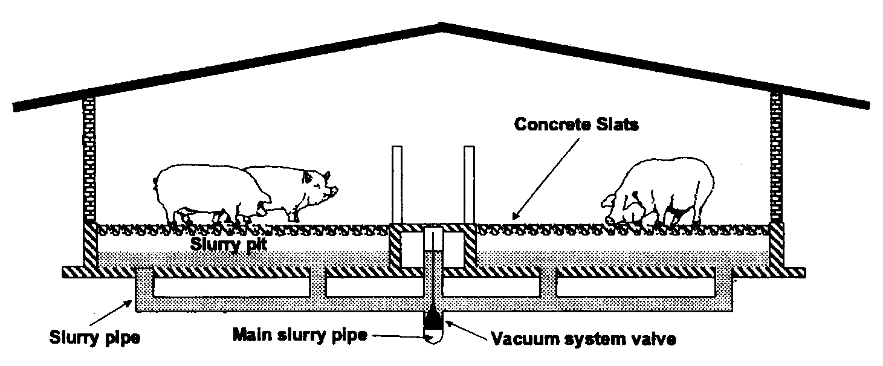

6. ábra
Teljes rácspadlós tartás „laguna” rendszer, nyitható alsó leürítő csőrendszerrel

Teljes rácspadló, hígfázis visszamosató csatornákkal

Jellemzők: A fázisbontással leválasztott kezeletlen, vagy levegőztetett híg fázis recirkuláltatásával a friss trágya rendszeres eltávolítása

•NH3 emisszió csökkenés: 30 % (kezeletlen)
55 % (levegőztetett)

•Üzemköltség megtakarítás: 12,16 EUR/fh/év (kezeletlen)
• 4,82 EUR/fh/év (levegőztetett)

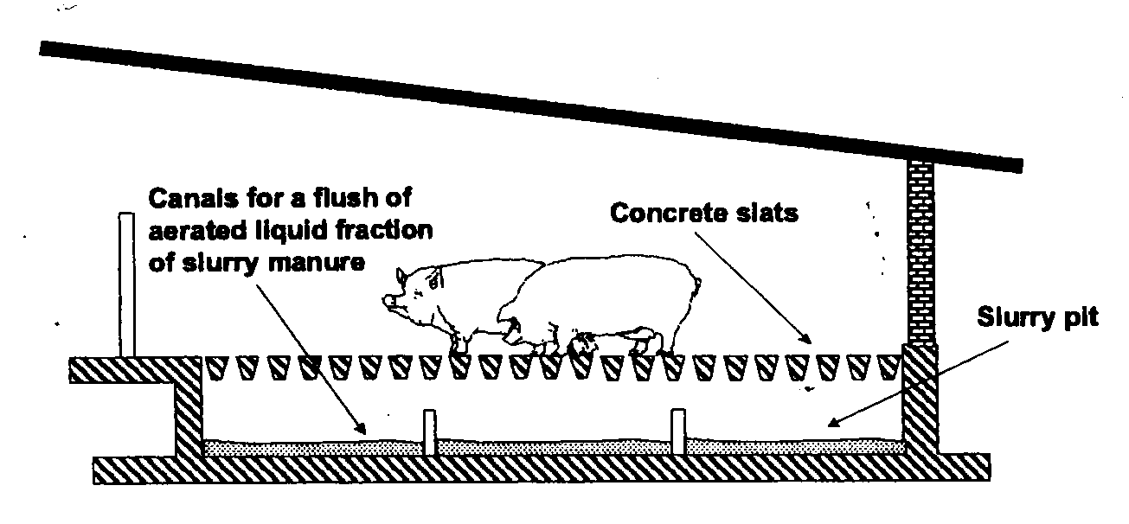

7. ábra
Teljes rácspadló, hígfázis visszamosató csatornákkal

Teljes rácspadló acéllemez visszamosató csatorna-betétekkel

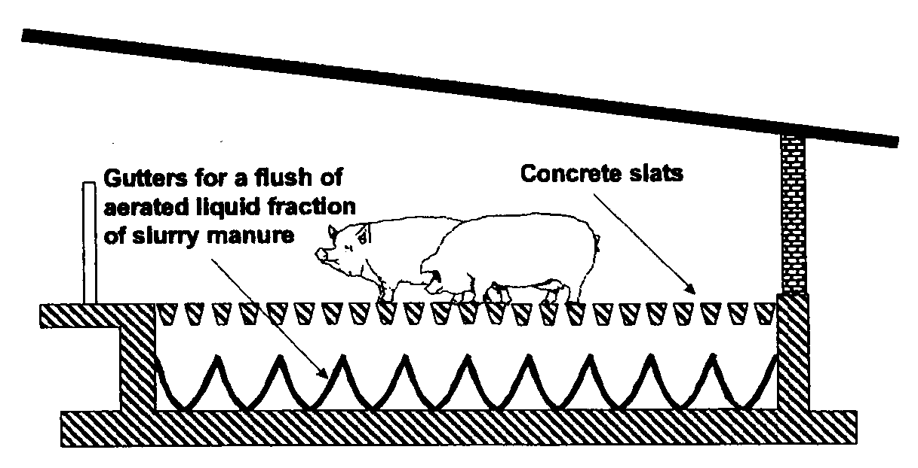

8.ábra

Teljes rácspadló acéllemez visszamosató csatorna-betétekkel

Részleges rácspadló, tolólapos trágyaeltávolítás
NH3 csökkenés: 30-50 %

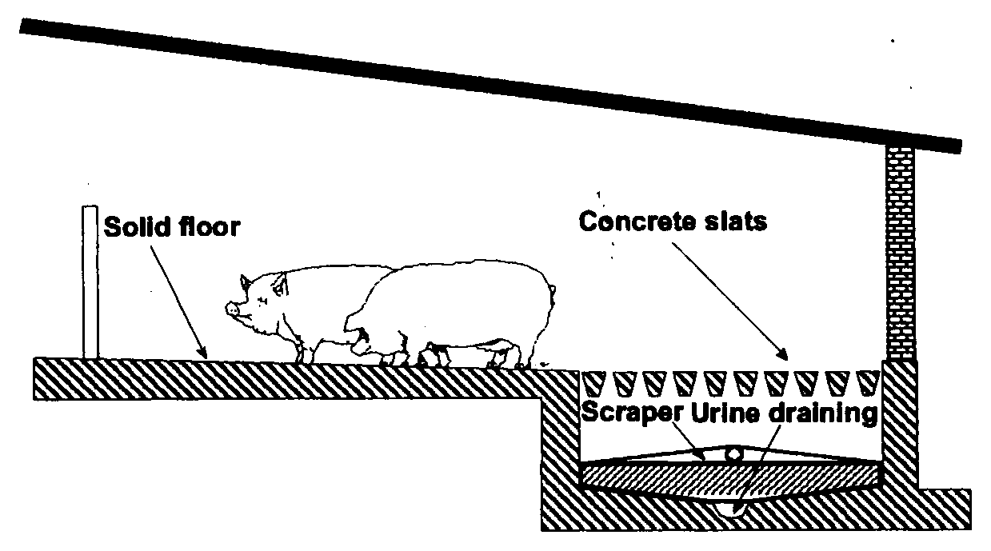

9. ábra
Részleges rácspadlós tartás, tolólapos eltávolítással

A fenti csoportos kocatartási technológiai rendszerek hízók tartásánál is alkalmazhatók.

Fiaztató kutricák kialakítása

Teljes rácspadló, kis lejtésű trágyaelvezető lemezzel
A meglévő koca tartó épületek egyszerű átalakítására is alkalmas rendszernél lejtős gyűjtőtálcát helyeznek a rácspadló alá, amelyet 3 naponként ürítenek. Az elérhető megtakarítás mintegy 65 % NH3.

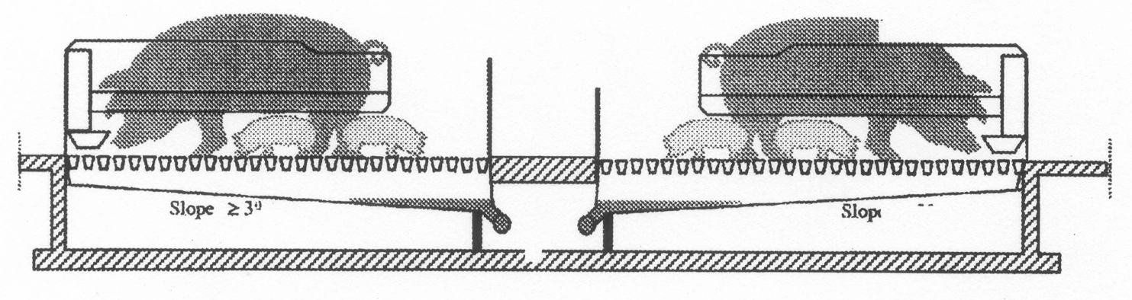
10. ábra
Teljes rácspadlós fiaztató kutrica trágyaelvezetővel

Gyűjtőtér megosztása víz- és trágyacsatornára

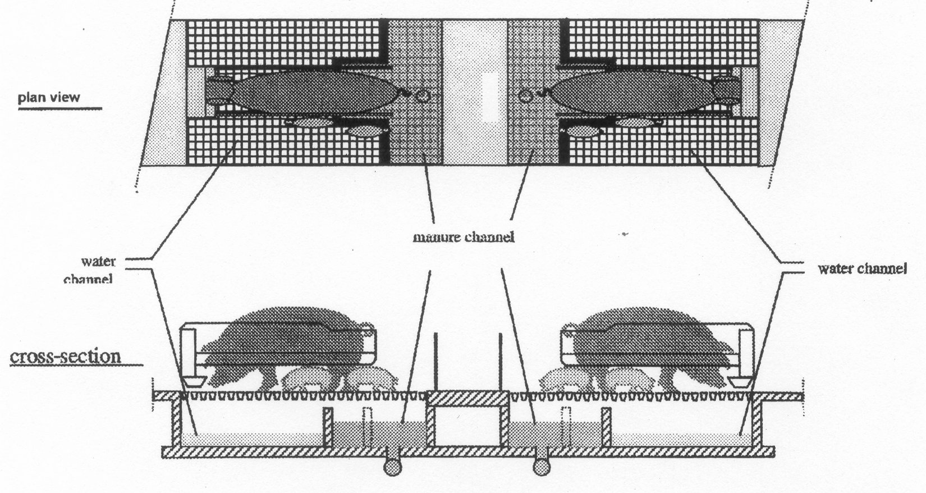11. ábra
Csökkentett trágyagyűjtő terű teljes rácspadlós kutrica
A megoldás az állandó helyen álló kocák esetében osztott trágyacsatorna kialakításával alkalmazható, amelynél az állat feje alatti csak tiszta vizet tartalmaz. Az elérhető NH3 csökkenés mintegy 40-52 %.

Malac utónevelő kutrica teljes rácspadlóval, nagy lejtésű trágyaelvezető lemezzel
Referencia technológia:Malacnevelő kutricák, vagy emelt ketrecek teljes rácspadlóval.
NH3 emisszió ref. szint: 0,6-0,8 kg NH3/fh/év

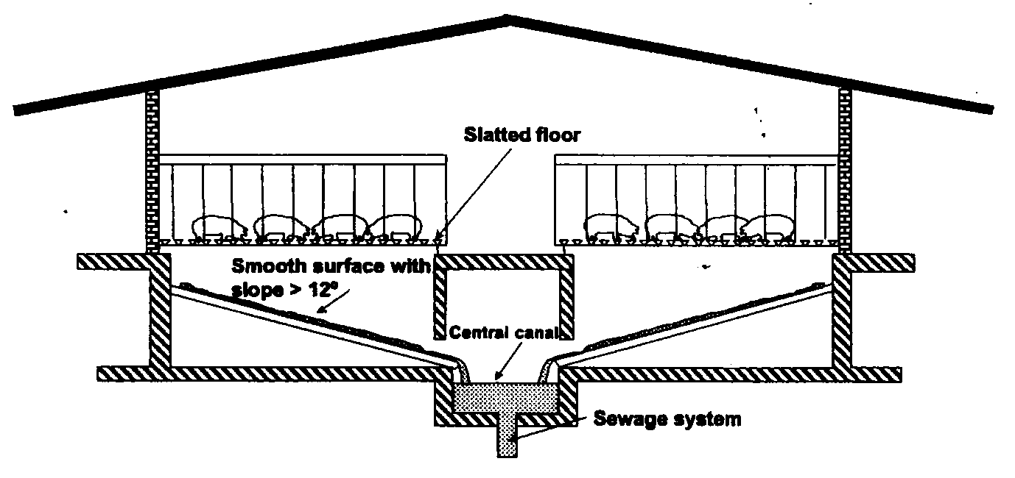

12. ábra
Teljes rácspadlós malacnevelő kutrica 12% feletti meredekségű trágyaelvezető lemezzel

Az ammónia emisszió csökkenésea referencia technológiához viszonyítva: 30 %

Hízlaló kutrica részleges rácspadló, sekély trágya-csatornával és vízgyűjtő csatornával

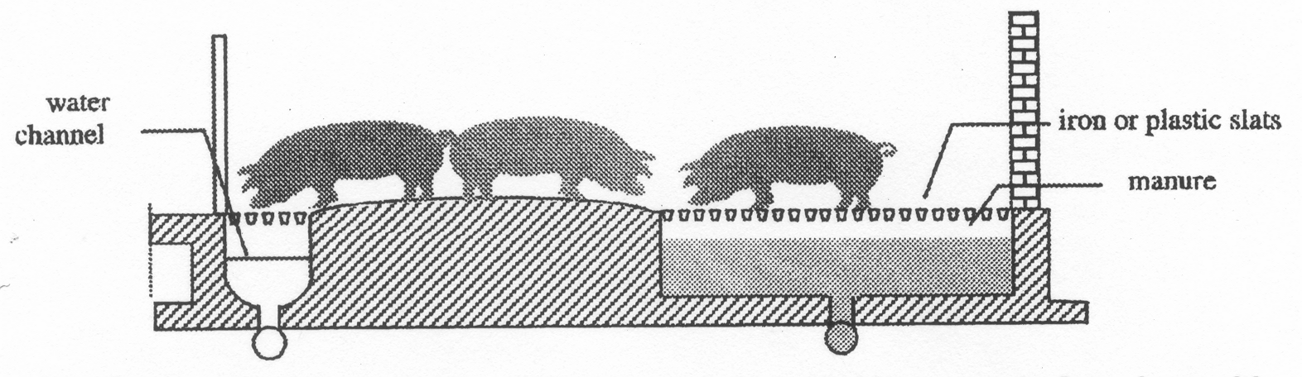

13. ábra
Részleges rácspadlós hízlaló kialakításavízgyűjtő csatornával

Az ammónia emisszió elérhető csökkenése: 57 %

Lejtős padozatú „taposóalmos” tartás kevés szalma-alommal

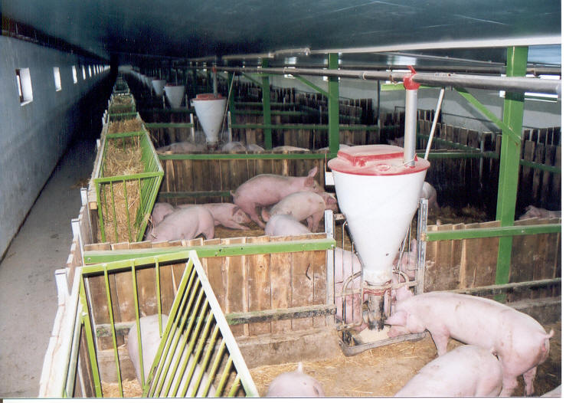

14. ábra
Kevés almos ferde padozatos tartás gépi trágyaeltávolítással

Az un. ferde taposóalmos tartásnál az állatok maguk adagolják a szalmát a szalmatárolóból a padozatra, amely a ferde padozaton lefelé haladva trágyát felveszi. A mechanikus trágyaeltávolító kijuttatja az almos trágyát a gyűjtő térre, amely íly módon minimális munkaerő- és anyagfelhasználással történik.

Az állatjólléti szempontból is kiváló tartásmód a hígtrágya termelődését kiküszöböli, emellett az ammónia emiassziója is alacsonyabb a referencia technológiánál, valamint a hagyományos kézi almozásos eljárásnál. Jóváhagyott emissziós értékkel azonban egyenlőre nem rendelkezik.

Fejlesztett technológiák a baromfi tartásban

Tojók ketreces tartásánál a referencia technológia:
Nyitott trágyapince a ketrecek alatt, amelynél a NH3 emisszió értéke
0,08-0,22 kg NH3/év

Ketrec alatti trágya szárítás friss levegő befúvással

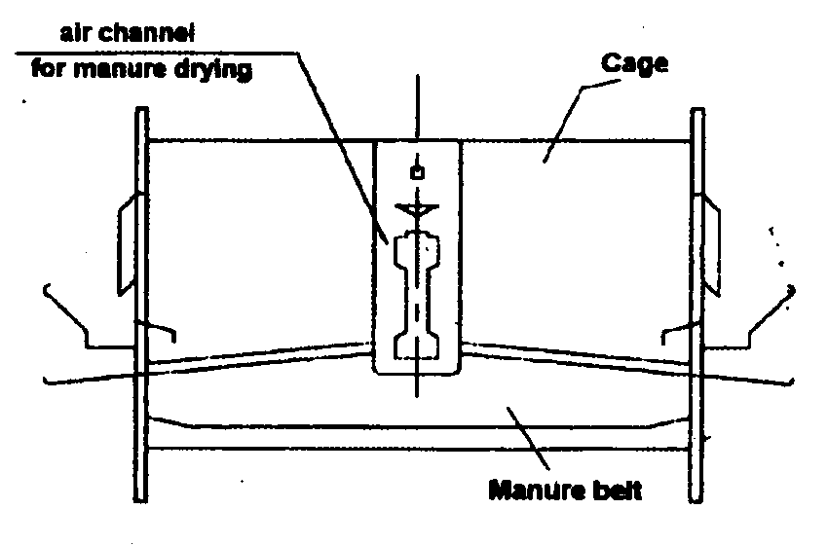

15. ábra
A trágya gyűjtő szalag fölött szintenként kialakított friss levegő befúvó csatorna

Jellemzők:
- NH3 emisszió csökkenés: 58%-al
- NH3 emisszió csökkenés a tárolóban is (45 % SzA)
- Külön trágyatároló (fedett) szükséges
- Többlet beruházás-igény 2 EUR/tojó fh
- Többlet üzemköltség: 0,57 EUR/tojó fh

Ketrec fölé, elszívó csatornába helyezett trágyaszárító szalagok

Jellemzők:
- NH3 emisszió csökkenés: 80 %
- NH3 emisszió csökkenés a tárolóban is (70-80 % SzA)
- Külön trágyatároló (fedett) szükséges
- Többlet beruházás-igény (és energia igény) jelentős 2,5 EUR/tojó fh
- Többlet üzemktsg: 0,36 EUR/tojó fh/év

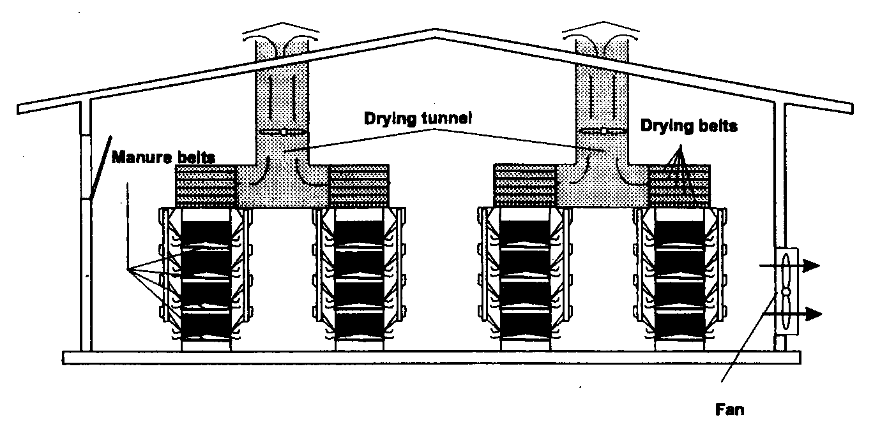

16. ábra
A ketrecsor tetején kialakított trágyaszárító szalagos berendezés vázlata

Zárt tojóházas tartás
Zárt tojóházas tartásnál a referencia technológia:
- Mélyalmos tartás
- Természetes szellőzés
- Az NH3 emisszió értéke 0,315 kg NH3/év

Trágya szárítás rácspadlós trágyatér alatti akna recirkulációs gépi szellőztetésével

Jellemzők:

- NH3 emisszió csökkenés: 65 %
- Alom:rácspadló arány 30:70
- Trágya leszáradás: 75 % SzA

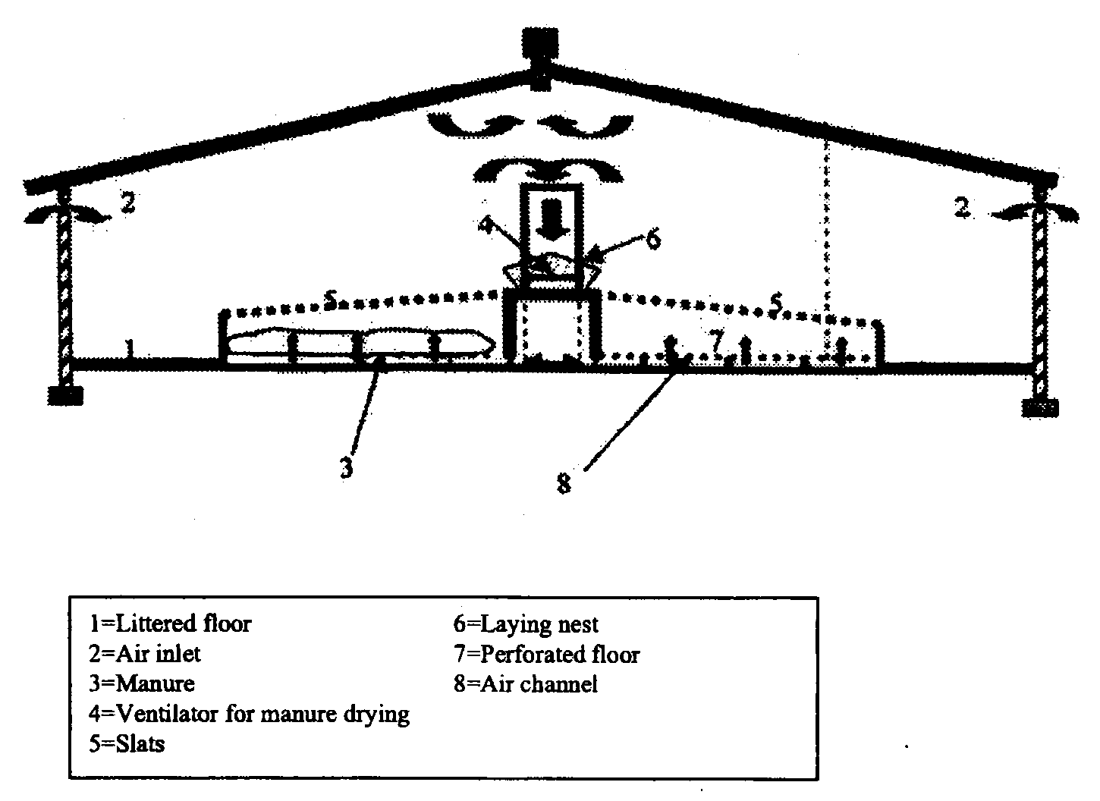

17. ábra
Perforált padlón felfogott trágya szárítása belső levegő recirkuláltatásával tojóistállóban

Broiler tartás

Referencia technológia: Mélyalmos tartás, gépi szellőzés
NH3 emisszió 0,08 kg NH3/fh/év

Fejlesztett technológia: Mélyalom levegő-átfúvásos szárítása (perforált padozat)

- NH3 emisszió csökkenés: 83 %
- Trágya leszáradás: n. a.

- Többlet beruházás-igény (és energia igény) jelentős u. a.

- Többlet üzemktsg: 0,18 EUR/fh/év

Az elérhető legjobb technikák további területei

Az IPPC direktíva filozófiája szerint az előzetes elemzésnek és a folyamatos állapot-ellenőrzésnek a telepen folyó tevékenység minden – a környezet, az állatok és az egészségügyi helyzet szempontjából érdemi elemére ki kell terjednie. Ezek további főbb területeit az alábbiakban foglaljuk össze:
- Anyag-, víz- és energiagazdálkodás
  - Anyaggazdálkodás (Takarmányok, takarmány-kiegészítők, alomanyagok, biocidek és peszticidek, állatgyógyászati készítmények)

  - Vízgazdálkodás (Nedves takarmányok keverése, az állatok itatása, az épületek/szabad területek tisztítása és fertőtlenítése, az etető-berendezések takarítása)

  - Energiagazdálkodás (Fűtés, szellőztetés, szociális épületek fogyasztása, tér- és istálló világítás, a takarmányok előkészítése, kiosztása, a trágya és hígtrágya kezelése)

- Kibocsátás csökkentési technológiák
  - Anyagfelhasználás csökkentése
  - Vízfelhasználás csökkentése (Vízvezeték szivárgások, elfolyások, tisztítóvíz mennyiség csökkentése, etetés, itatás során felhasznált víz mennyiségének csökkentése, a vízfelhasználás csökkentése takarmányok keverésénél és az itatók tisztításánál)
  - Energiafelhasználás csökkentése (Fűtés és szellőzés energiafelhasználás csökkentése, világítás energiafelhasználás csökkentése, a takarmány előállítás, kiosztás energiafelhasználás csökkentése)
  - Levegőbe történő kibocsátások csökkentése (Az ammónia kibocsátás csökkentése az épületekből, bűz és egyéb gázok kibocsátásának csökkentése az épületekből, bűz és egyéb gázok kibocsátásának csökkentése a trágya tárolásnál, bűz és egyéb gázok kibocsátásának csökkentése a trágya kijuttatása során, talajba és felszín alatti vízbe történő terhelések csökkentése, zajkibocsátások csökkentése)

- Hulladékgazdálkodás és szennyvízkezelés
  - Hulladékgazdálkodás (Nem veszélyes települési és egyéb hulladékok, veszélyes hulladékok (állati tetemek, állatgyógyászati készítmények, veszélyes vegyszerek, veszélyes anyagokkal, szennyezett göngyölegek, textilek)
  - Szennyvízkezelés (Kommunális szennyvíz, esővíz, technológiai szennyvíz)

